**Шифр Виженера**

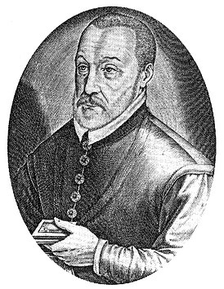Шифр Виженера (фр. Chiffre de Vigenère) — метод полиалфавитного шифрования буквенного текста с использованием ключевого слова.

Этот метод является простой формой многоалфавитной замены. Шифр Виженера изобретался многократно. Впервые этот метод описал Джовани Баттиста Белласо (итал. Giovan Battista Bellaso) в книге La cifra del. Sig. Giovan Battista Bellasо в 1553 году, однако в XIX веке получил имя Блеза Виженера, французского дипломата. Метод прост для понимания и реализации, но является недоступным для простых методов криптоанализа.

Хотя шифр легко понять и реализовать, на протяжении трех столетий он противостоял всем попыткам его сломать; чем и заработал имя le chiffre indéchiffrable (фр. неразгаданный шифр). Многие люди пытались реализовать схемы шифрования, которые по сути являлись шифрами Виженера.

**Описание**

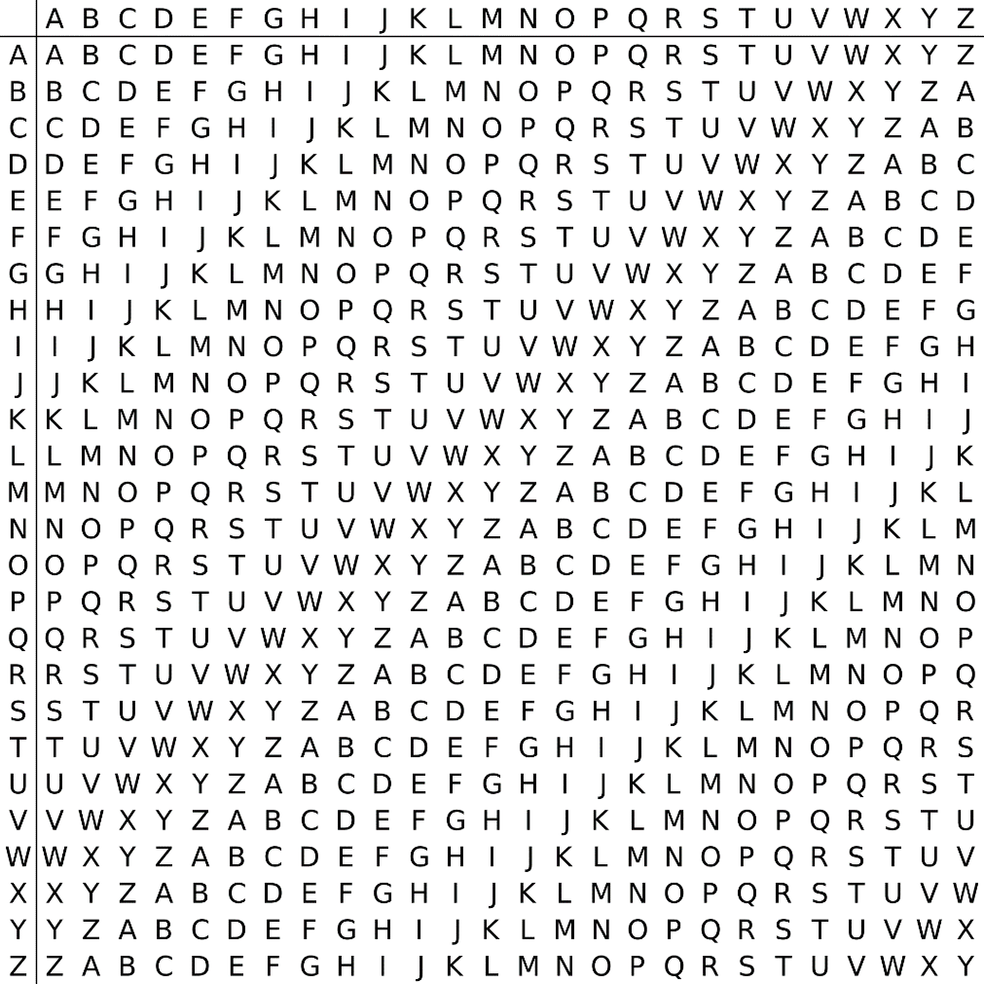В шифре Цезаря каждая буква алфавита сдвигается на несколько позиций; например, в шифре Цезаря при сдвиге +3, A стало бы D, B стало бы E и так далее. Шифр Виженера состоит из последовательности нескольких шифров Цезаря с различными значениями сдвига. Для зашифровывания может использоваться таблица алфавитов, называемая tabula recta или квадрат (таблица) Виженера. Применительно к латинскому алфавиту таблица Виженера составляется из строк по 26 символов, причём каждая следующая строка сдвигается на несколько позиций. Таким образом, в таблице получается 26 различных шифров Цезаря. На каждом этапе шифрования используются различные алфавиты, выбираемые в зависимости от символа ключевого слова. Например, предположим, что исходный текст имеет такой вид:

ATTACKATDAWN

Человек, посылающий сообщение, записывает ключевое слово («LEMON») циклически до тех пор, пока его длина не будет соответствовать длине исходного текста:

LEMONLEMONLE

Первый символ исходного текста («A») зашифрован последовательностью L, которая является первым символом ключа. Первый символ зашифрованного текста («L») находится на пересечении строки L и столбца A в таблице Виженера. Точно так же для второго символа исходного текста используется второй символ ключа; то есть второй символ зашифрованного текста («X») получается на пересечении строки E и столбца T. Остальная часть исходного текста шифруется подобным способом.

Исходный текст: ATTACKATDAWN

Ключ: LEMONLEMONLE

Зашифрованный текст: LXFOPVEFRNHR

Расшифровывание производится следующим образом: находим в таблице Виженера строку, соответствующую первому символу ключевого слова; в данной строке находим первый символ зашифрованного текста. Столбец, в котором находится данный символ, соответствует первому символу исходного текста. Следующие символы зашифрованного текста расшифровываются подобным образом.